REPÚBLICA DE COLOMBIA
RAMA JUDICIAL
TRIBUNAL ADMINISTRATIVO DEL ATLÁNTICO
SISTEMA ORAL
CONJUEZ PONENTE DR. FERNANDO CASTILLO

 |  |  |  |  |  | Fecha: 15/11/2018 |  | gina: Página: 1 de 1
N° Proceso | Procurador | Medio  de Control | Demandante | Demandado | Descripción Actuación |  | Fecha Auto |  | Cuad.
2017-0698 | 14 | N y R del Derecho | DILCIA VILLADIEGO LLORENTE | NACION-RAMA JUDICIAL-DIRECCION EJECUTIVA DE ADMINISTRACION JUDICIAL | AUTO ADMISORIO |  | 13/08/2018 |  | 1

DE CONFORMIDAD CON LO PREVISTO EN EL ART. 201 DEL CÓDIGO DE PROCEDIMIENTO ADMINISTRATIVO Y DE LO CONTENCIOSO ADMINISTRATIVO PARA NOTIFICAR LAS ANTERIORES DECISIONES, EN LA FECHA 15/11/2018 Y A LA HORA DE LAS 8 A.M., SE FIJA EL PRESENTE ESTADO POR EL TÉRMINO LEGAL DE UN DÍA.

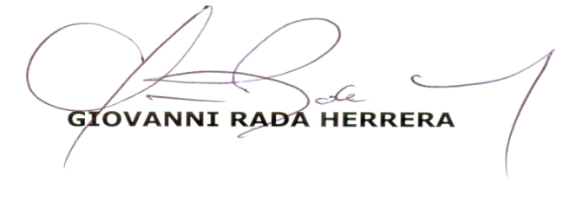

SECRETARIO TRIBUNAL ADMINISTRATIVO

